**ĐỀ ÔN TẬP MODULE III WEB**

**THỜI GIAN: 120 phút**

**\*\*\*\*\*\*\*\*\*\*\*\*\*\*\*\*\*\*\***

**Yêu cầu:**

* *Đảm bảo clean code, naming convention trong việc đặt tên các biến, phương thức, lớp*
* *Tạo project theo hướng dẫn sau:*
  + *Tạo kho lưu trữ trên github có tên* ***[ClassName]_[StudentName]*** *chứa toàn bộ mã nguồn.*

***Ví dụ: KS23B_NGUYEN_VAN_A***

* + *Tạo dự án có tên* ***Exam_WebApp***
  + *Sau khi hoàn thành project, đẩy code lên github và nộp link cho người phụ trách*
* *Yêu cầu công nghệ và công cụ sử dụng:*
  + *Ngôn ngữ lập trình : Java*
  + *IDE: IntelliJ*
  + *Database: MySQL*
  + *Sử dụng framework và các thư viện sau:*
    - *Spring MVC*
    - *Spring Form*
    - *Spring Validation*
    - *JSP*

# **Thực hành:**

**Xây dựng ứng dụng web có tên Exam_Webapp:**

* ***Thiết kế CSDL có tên WebApp_db có các bảng như sau***

|  |  |  |  |
| --- | --- | --- | --- |
| **Product** | | | |
| Trường | Kiểu dữ liệu | Mô tả | Ràng buộc |
| id | INT | Mã sản phẩm | Khóa chính, tự tăng |
| Product_name | VARCHAR(150) | Tên sản phẩm | NOT NULL, UNIQUE |
| price | INT | Giá |  |
| description | TEXT | Mô tả sản phẩm | NULL |
| image | Varchar(200) | Ảnh sản phẩm | NULL |
| status | ENUM(‘AVAILABLE, ‘NOT_AVAILABLE’) | Trạng thái: Còn hàng hoặc hết hàng | NOT NULL |
| created_at | DATETIME | Ngày tạo | NOT NULL |

**Yêu cầu: Thực hiện xây dựng các chức năng như sau:**

**1. Xây dựng ứng dụng web theo đúng chuẩn mô hình MVC (**Có ***config***, ***connection***, ***controller***, ***service***, ***repository***, ***model***, ***dto*)**

**Cấu trúc thư mục:**

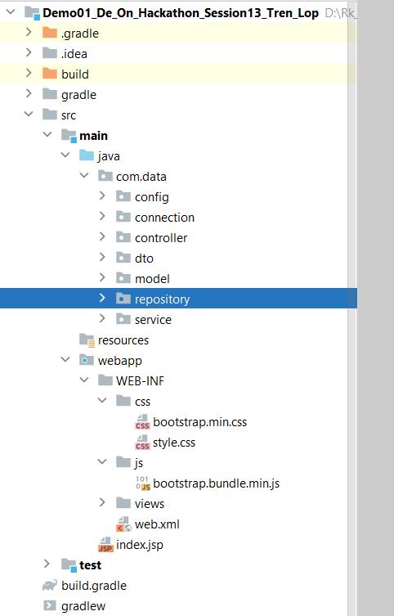

**2. Xây dựng các chức năng quản lý sinh viên**

1. Hiển thị danh sách sản phẩm
   * Hiển thị được danh sách [10 điểm]
2. Thêm mới sản phẩm
   * Tạo mới được sản phẩm [10 điểm]
   * Validate được dữ liệu theo yêu cầu thiết kế db và

validate được tên sản phẩm (không được để trống) [10 điểm]

* + Validate được status (Không được để null)
  + Có sử dụng upload file lên server [10 điểm]

1. Cập nhật thông tin sản phẩm
   * Cập nhật được sản phẩm [10 điểm]
   * Validate được dữ liệu theo yêu cầu thiết kế db và

validate được tên sản phẩm (không được để trống) [10 điểm]

* + Validate được status (Không được để null)

[10 điểm]

* + Có sử dụng upload file lên server [10 điểm]

1. Xóa thông tin sản phẩm [10 điểm]
2. Tìm kiếm sản phẩm theo tên gần đúng (dùng LIKE) [10 điểm]

*Sinh viên tự thiết kế giao diện cho phù hợp với các chức năng, chỉ tính điểm khi project đúng kiến trúc và chức năng chạy được!!!*